Отчет по прохождению внешнего курса

Часть 2. Работа на сервере

Скобеева Алиса Алексеевна

Содержание

# 1 Цель работы

Пройти внешний курс для получения и закрепления навыков работы с операционными системами Linux.

# 2 Задание

Выполнить все задания 2-го раздела курса.

# 3 Выполнение лабораторной работы

1. Знакомство с сервером

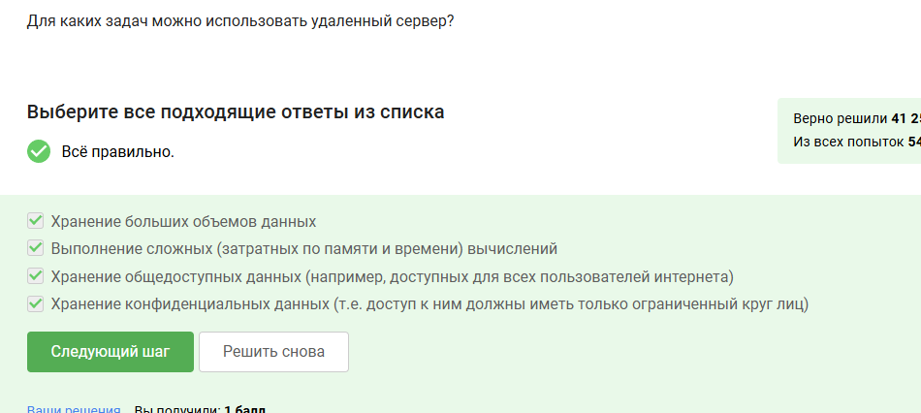

Рис. 1: Ответ верный

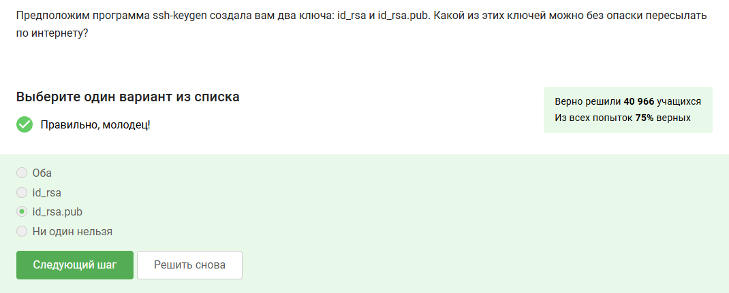

Рис. 2: Без опаски можно пересылать только ключ id_rsa.pub

1. Обмен файлами

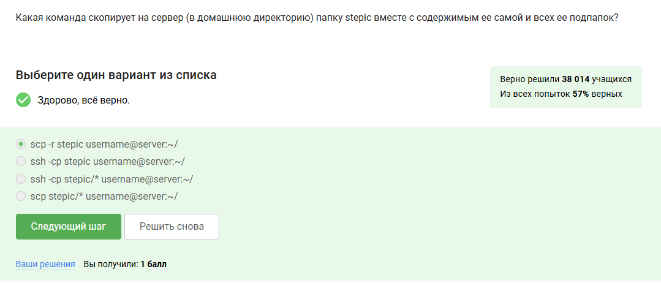

Рис. 3: Остальные команды сработают иначе

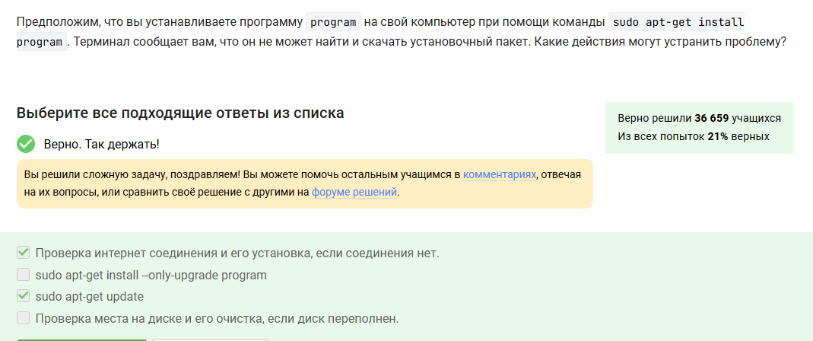

Рис. 4: Выбранные действия устранят возникшую проблему

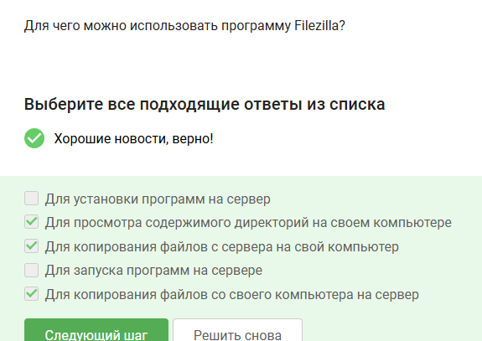

Рис. 5: Программа Filezila используется для следующих действий

Изучив материалы данного раздела и выполнив все практические задания мы научились обмениваться файлами в обе стороны, а также рассмотрели два способа обмена файлами: используя терминал и Filezila.

1. Запуск приложений

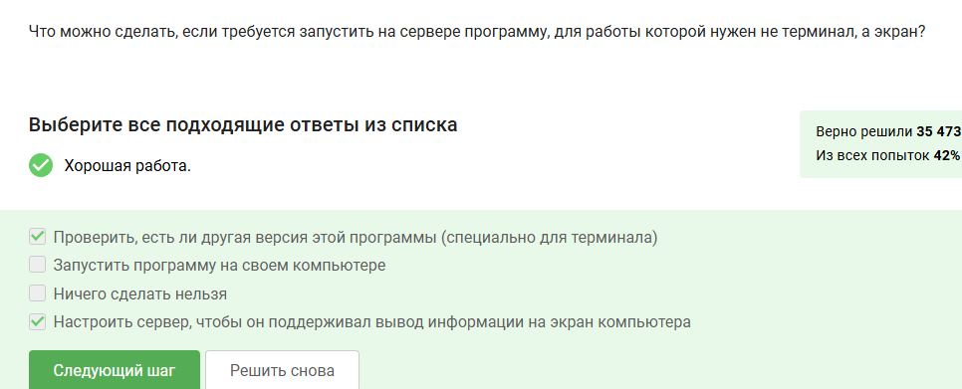

Рис. 6: Выбор необходимых действий

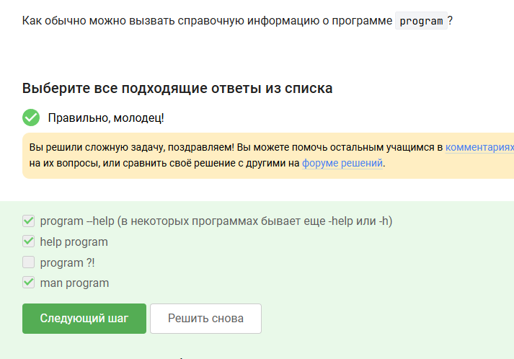

Рис. 7: Вызов справочной информации о program

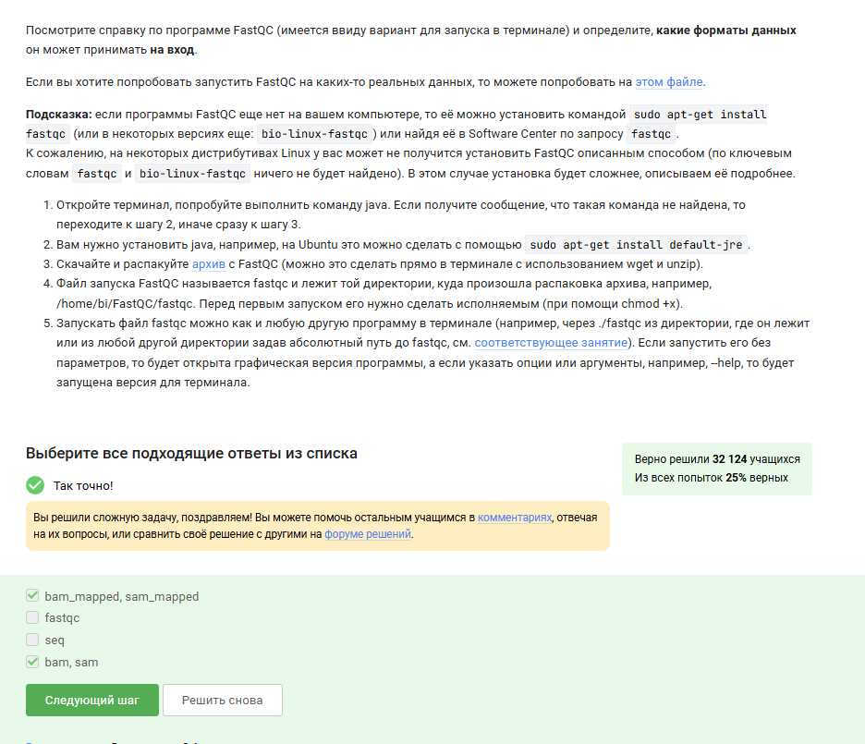

Рис. 8: Данные форматы данных FastQC принимает на вход

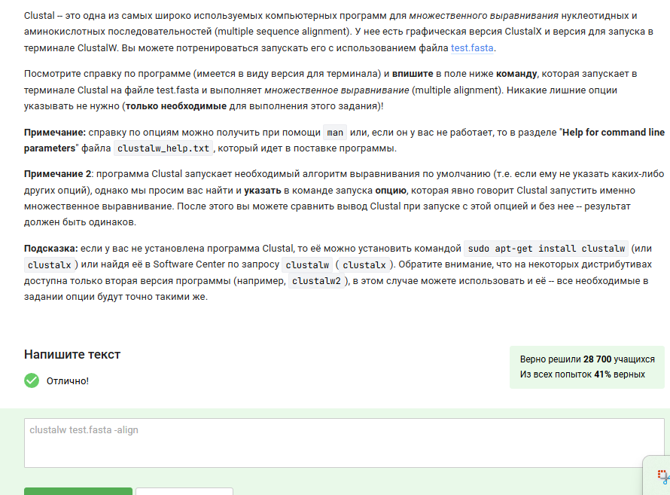

Рис. 9: Данная команда запускает в терминале Clustal и выполняет множественное выравнивание

Изучив материалы данного раздела и выполнив все практические задания мы научились запускать приложения на сервере.

1. Контроль запускаемых программ

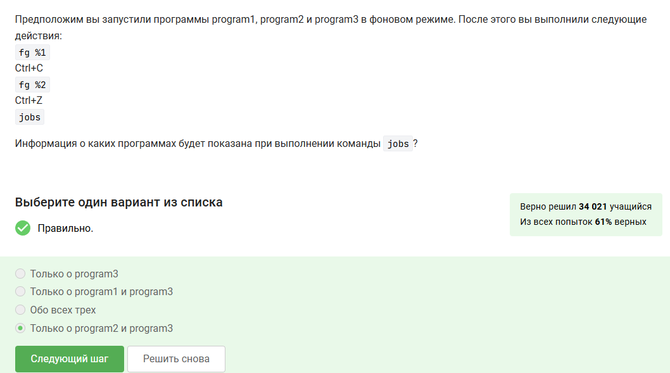

Рис. 10: При выполнении jobs будет показана информация о program2 и program3

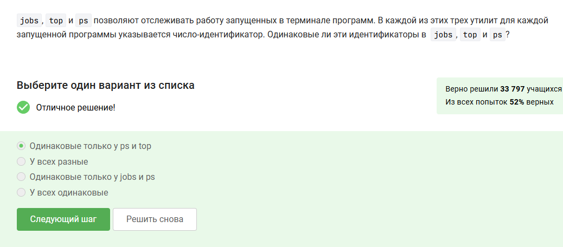

Рис. 11: Идентификаторы одинаковые только у ps и top

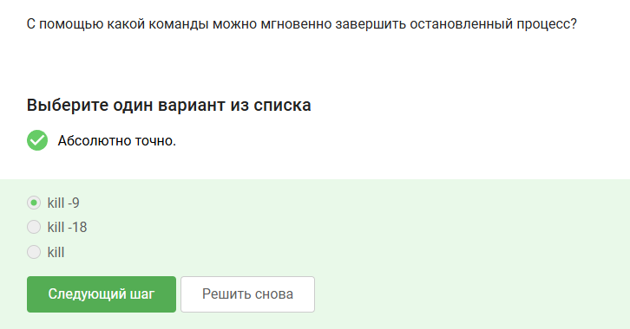

Рис. 12: kill -9 мгновенно завершает остановленный процесс

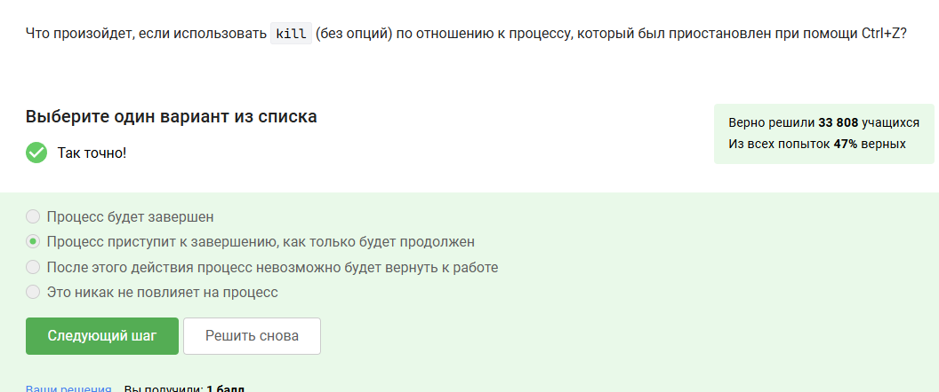

Рис. 13: Выбранный ответ верный

Изучив материалы данного раздела и выполнив все практические задания мы научимся следить за своими и чужими приложениями, запускать их в фоновом и основном режимах и отменять некоторые из запусков в случае необходимости.

1. Многопоточные приложения

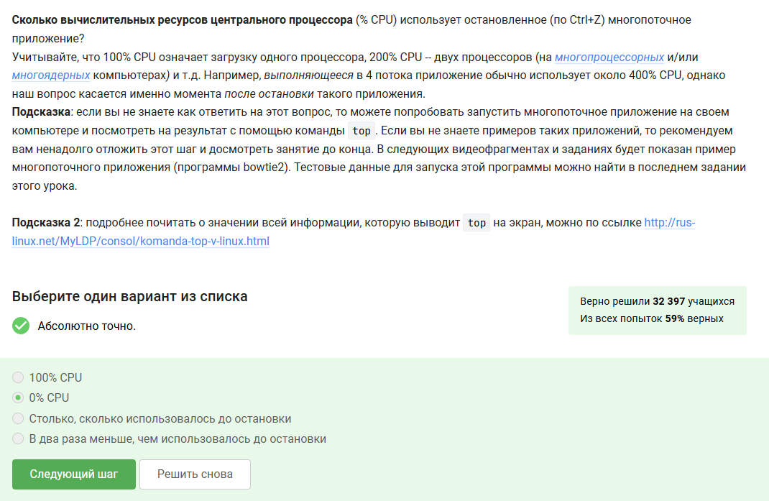

Рис. 14: Использует 0% CPU

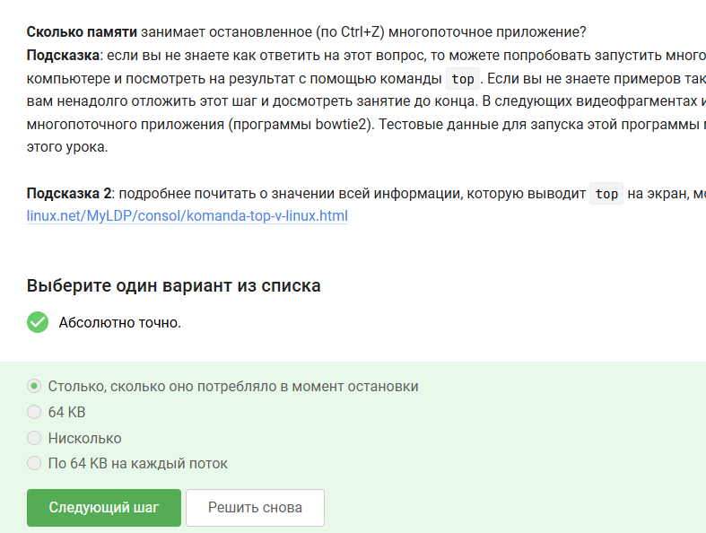

Рис. 15: Остановленное многопоточное приложение занимает столько памяти, сколько оно потребляло в момент остановки

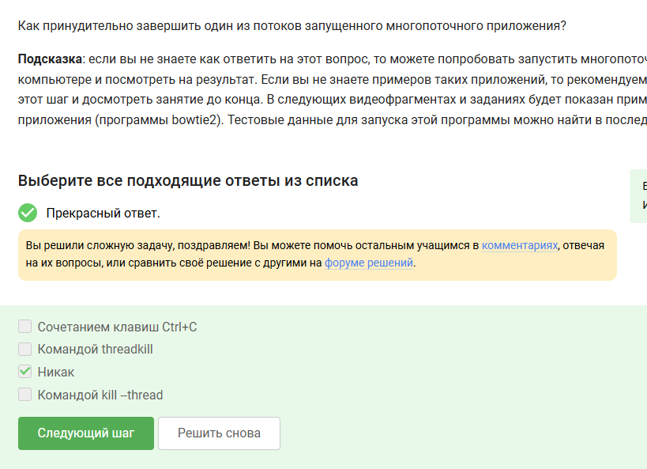

Рис. 16: Принудительно завершить никак нельзя

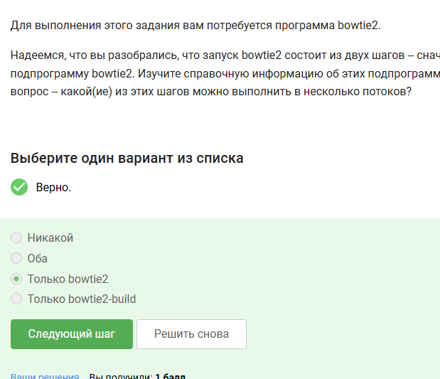

Рис. 17: Ответ верный

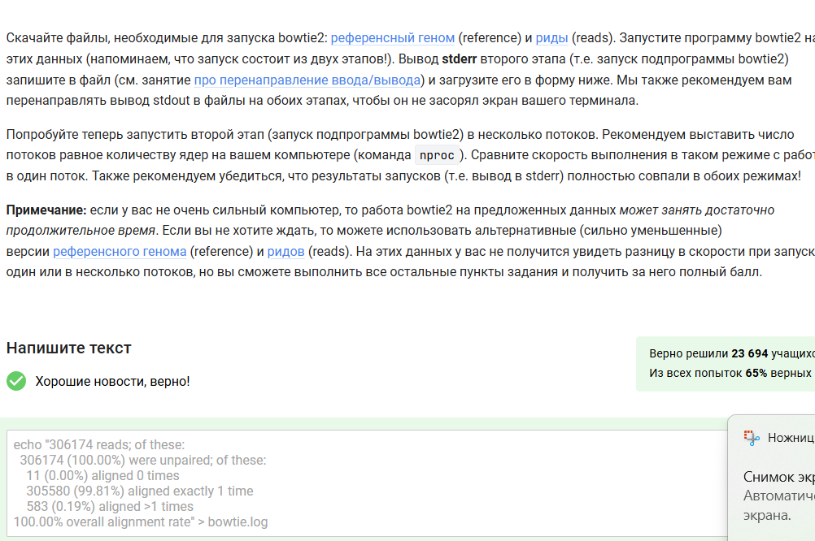

Рис. 18: Вывод программы верный

Изучив материалы данного раздела и выполнив все задания мы научились работать с потоками и процессами, без которых практически невозможно представить обработку больших объемов данных.

1. Менеджер терминалов tmux

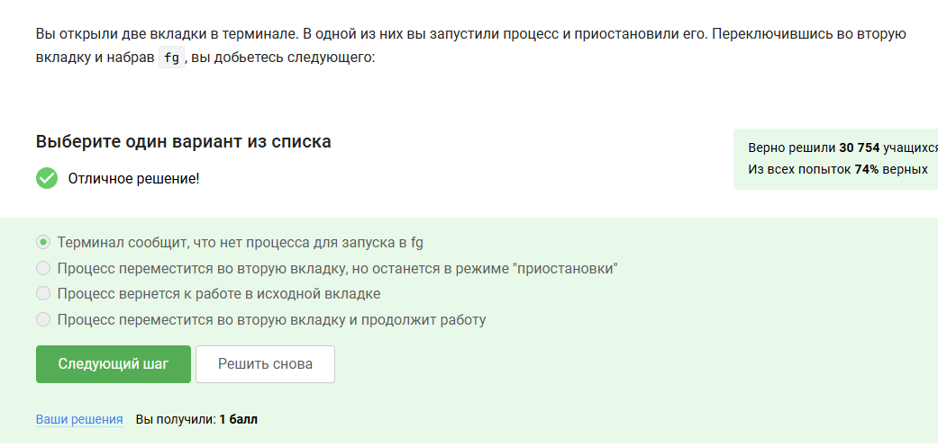

Рис. 19: Ответ верный

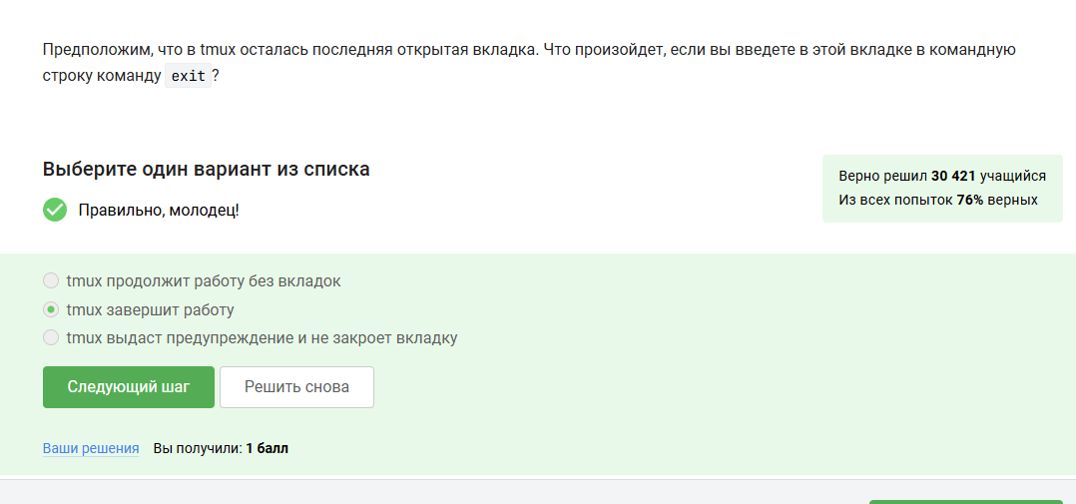

Рис. 20: В таком случае tmux завершит работу

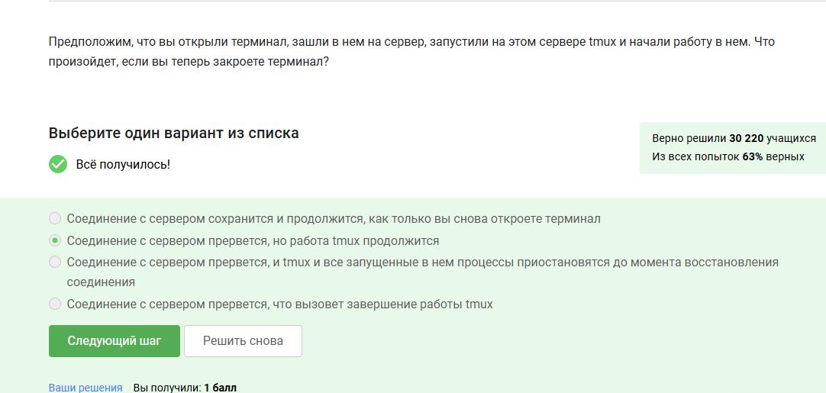

Рис. 21: Верный ответ

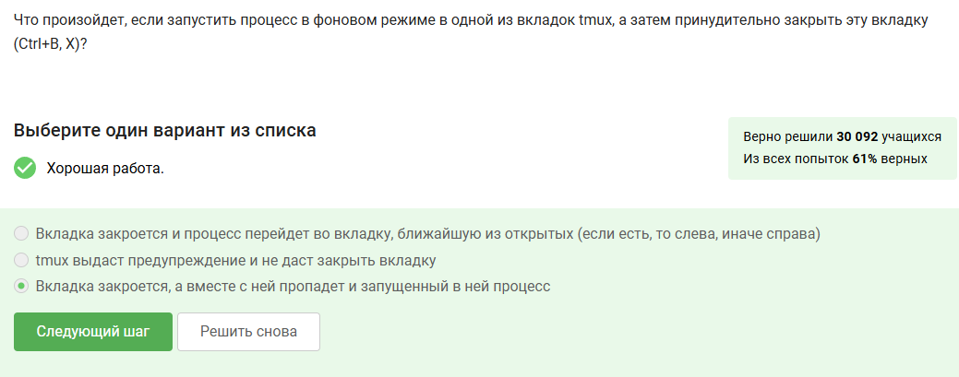

Рис. 22: Произойдет следующее

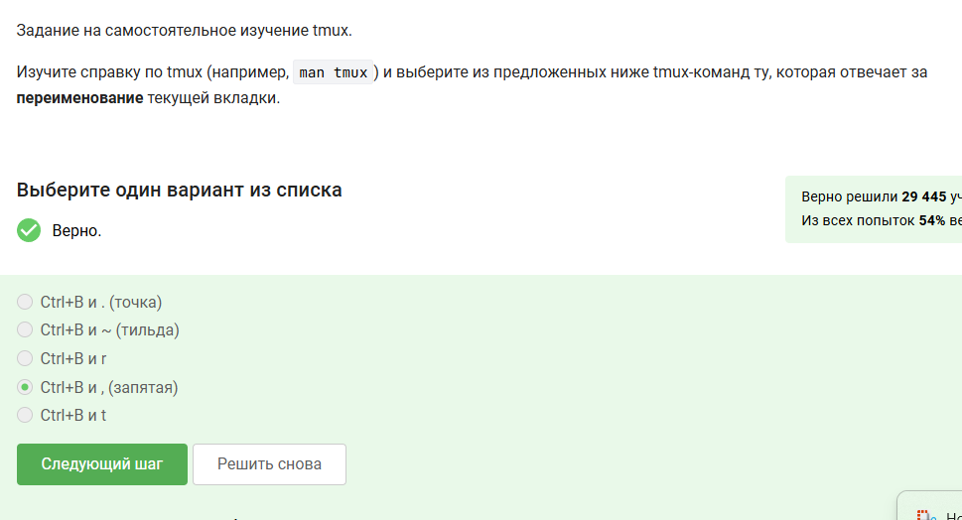

Рис. 23: Данная команда отвечает за переименование текущей вкладки

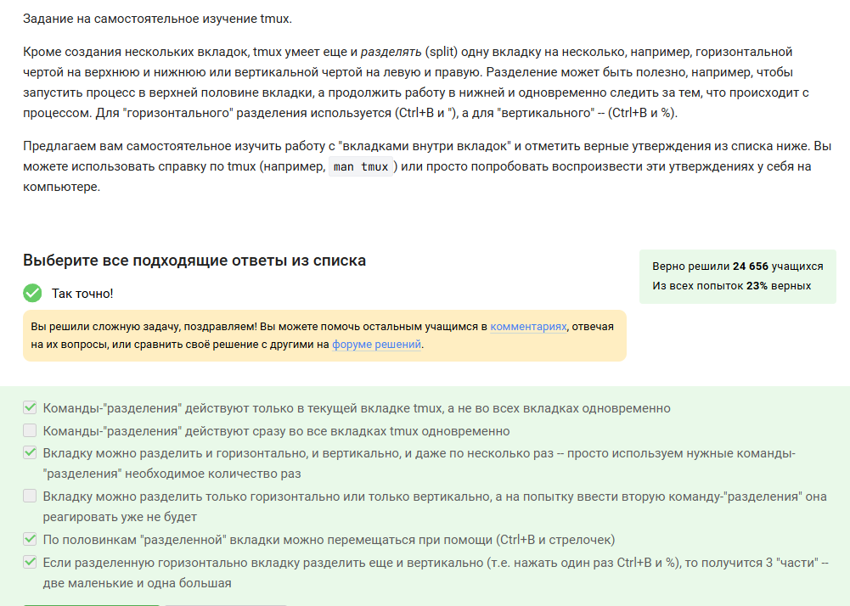

Рис. 24: Выбираем все верные варианты

Изучив материалы данного раздела и выполнив все практические задания мы научились работать с менеджером терминалов tmux.

# 4 Выводы

После изучения всех текстовых и видеоматериалов 2-ой части курса, а также успешного выполнения всех практических заданий, мы закрепили навыки работы на сервере в ОС Linux.